**Sahara Dream Tours**

Hay Moulay Driss I Rissani Rue n° 04

52 450 Errachidia Marocco

Tèl : +212 667178803

**Marocco in 08 Giorni / 07 Notti / Partenza Da Marrakech.**

Tutti Gli itinerari sono esclusivi per S.D.T Sahara Dream Tours, Tours Fuori Dai Soliti Percorsi...!

**La vi a delle 1000 kasbah**

**“... D**alla famosa città imperiale, Marrakech in direzione delle montagne dell’Alto Atlante ed il Deserto del Sahara.”

***Morocco: Città, Montagne e Deserto.***

**“ ... U**n viaggio che conduce a visitare luoghi densi di storia e natura. E' uno scorrere tra le montagne del SAGHRO e le dune dell'Erg Chebbi, i villaggi del DRAA, le gole di TODRA e DADES, le imponenti ed affascinanti Kasbah della famosa Via delle 1000 Kasbah. Il paesaggio desertico del Sahara dorato e Marrakech la città rossa **...”**

* **INFORMAZIONE SUL TOUR :**
* Durata : **08 Giorni / 07 Notti**
* Periodo : **In Data libera / Data da confermare - Partenza Privata.**
* Itinerario: **Marrakech, Ouarzazate, Boumalne, Tinghir, Merzouga, Rissani, N’Kob, Agdz.**
* Kilometraggio : **1190 KM / 08 giorni**
* Trattamento : **Di mezza penzione HB in Hotel / Riad da ¾ * stelle.**
* Trasporto : **in auto 4x4 Privato con autista ed aria condizionata a/c**.
* Partenza Individuale: **02 Pax / 04 Pax / Viaggio Privato.**
* Codici di prenotazione : **SDTSTSWPM08**
* **LE TAPPE DEL VIAGGIO :**

- Il 1° giorno : Marrakech 10 KM

- Il 2° giorno : Marrakech / Ouarzazate 190 KM

- Il 3° giorno : Ouarzazate/ Dadès/ Todra 180 KM

- Il 4° giorno : Todra/ Rissani / Merzouga 220 KM

- Il 5° giorno : Merzouga 00 KM

- Il 6° giorno : Merzouga / N’Kob 210 KM

- Il 7° giorno : N’Kob / Marrakech 310 KM

- Il 8° giorno: Marrakech 10 KM

* **Il Tours in Brevi Dettagli:**

**1° Giorno : 10 km Marrakech.** Trasferimento dall’aeroporto Menara di Marrakech e sistemazione in Riad nel centro Medina, con trattamento in mezza pensione (cena+colazione. **Pernottamento in Riad a Marrakech con trattamento di mezza pensione HB.**

**2° Giorno : 00 km Marrakech.**. Intera giornata dedicata alla visita della storica città Marrakech, di maggiore interessla parte vecchia della città con la sua Medina, i suoi principali palazzi storici, la Medersa Alì Ben Youssef, il palazzo El-Badi, il souk coperto dove possiamo ammirare ogni forma di artigianato, tessile, del ferro battuto, la colorazione di lane, la lavorazione del legno, delle pelli, ceramiche, argento, visita alla famosa Piazza Djemaa el-Fna, palcoscenico all'aperto dove si svolgono in ogni momento della giornata piccoli intrattenimenti e curiosità varie, visita alla Moschea koutoubia, i giardini blu di Majorelle, piccola oasi di piante coltivate con estrema cura, al suo interno si può visitare il museo permanente di cultura berbera ... **Pernottamento in Riad a Marrakech con trattamento di mezza pensione HB.**

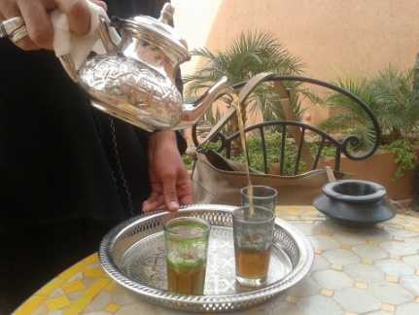 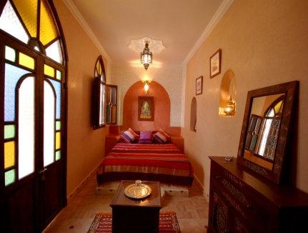 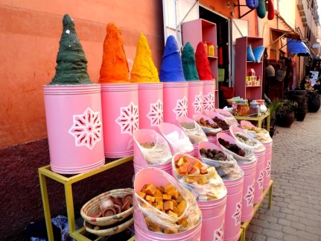

**3° Giorno : 190 Km Ouarzazate.** Partenza in direzione di OUARZAZATE. Dopo aver lasciato alle spalle la romantica città rossa, ci inoltriamo tra le montagne dell'alto passo TIZIN' TICHKA che ci offre emozionanti vedute mozzafiato. Tra un tornante e qualche raro villaggio arrampicato sulle pendici, incontriamo una stretta deviazione di circa 20 km che ci conduce al villaggio di TELOUET situato in una conca circondata dalle montagne del grande Atlante, rigoglioso di vegetazione e deliziose vedute. Questo sito deve la sua fama all'antica e splendida Kasbah, residenza del pascià el Glaoui. Nelle vicinanze del villaggio si trovano le miniere di sale. Si prosegue il viaggio oltre la grande catena dell'Atlante e si arriva al villaggio di Ait Ben Haddou, Visita alla deliziosa KASBAH di Ait Ben Haddou arrampicata sulla montagna, che deve la sua fama internazionale ai numerosi set cinematografici ospitati al suo interno. **luogo di pernottamento in Riad ad Ouarzazate con trattamento di mezza pensione HB.**

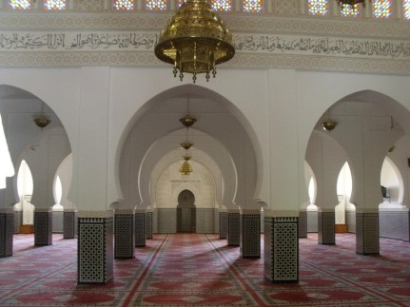 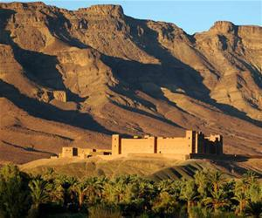 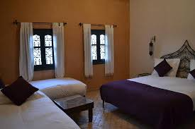

**4° Giorno : 180 Km Le Gole Del Todra**. Dopo la prima colazione si prosegue il viaggio verso la valle delle rose, visitando la cittadina delle rose M'Gouna, conosciuta per il festival delle rose al fine Maggio. Per poi giungere alla valle del DADES e ai canyon delle gole di TODRA. Proseguiamo il nostro viaggio in direzione di Merzouga, visita all'antico sistema berbero per erogazione di acqua della cittadina di Jorf. **Pernottamento in Riad a Merzouga con trattamento di mezza pensione HB.**

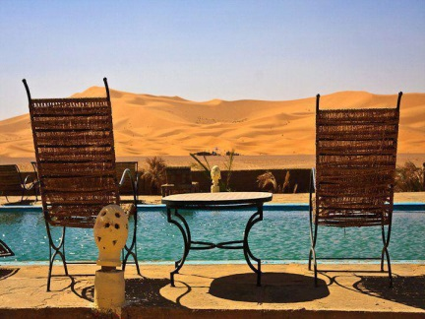 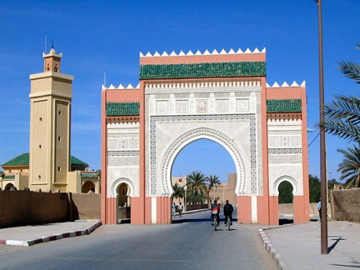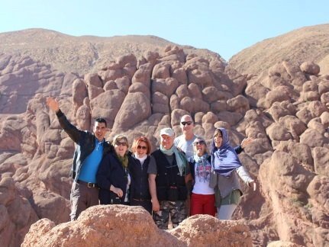

**5° Giorno : 00 km Merzouga.** Intera giornata riservata ad ammirare i numerosi villaggi del deserto, tra questi il villaggio di Khamlia conosciuto per il festival di musica Gnawa che si svolge alla fine del mese di agosto, Taouz, Hasi-el-bied... i laghi naturali “Daia Tiffart” e “Jesmina”, il tour delle dune dell'Erg-Chebbi della durata di circa 03 ore. Alle ore 16.30, poco prima del tramonto ci prepariamo ad attraversare le dune dell’Erg-Chebbi, questa volta a dorso di dromedario per assistere allo spettacolo tramonto del sole, escursione della durata circa 02 ore andata e ritorno. **Pernottamento in tenda vip nelle dune di Merzouga con trattamento di mezza pensione HB.**

.

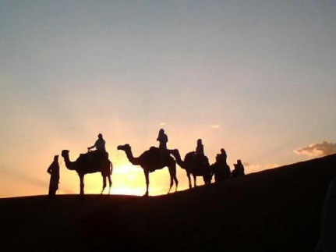 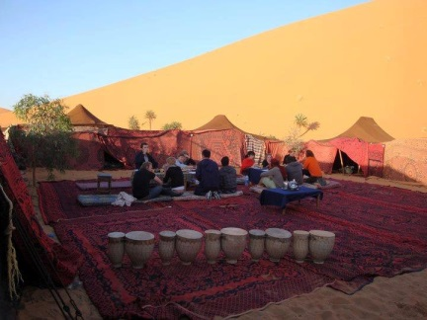 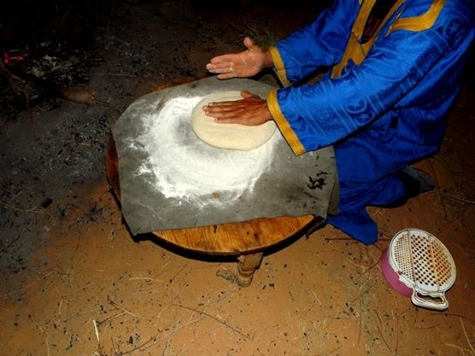

**6° Giorno : 210 km N’Kob.** Partenza in direzione della valle del DRAA.Visita dell'antica città imperiale della dinastia Alaouita, RISSANI. Il MAUSOLEO MOULAY CHERIF , le numerose Kasbaah che cartterizzano e donano un particolare fascino alla cittadina che ebbe un glorioso passato come importante centro di scambi commerciali, in particolare nel sito archeologico di SIJILMASSA, teatro di mercati ove nell'antichità arrivavano carovane da tutta l'Africa. Oggi è compreso il pranzo a Rissani a base della pizza Marocchina con Tè alla menta. **Pernottamento in Kasbah al villaggio di N’Kob con trattamento di mezza pensione HB.**

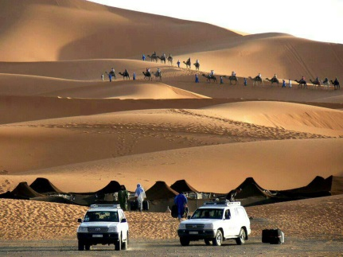 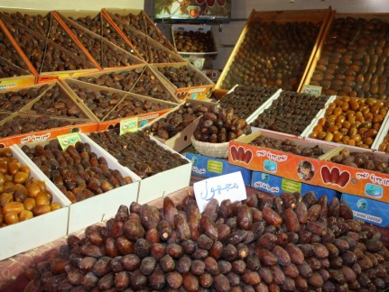 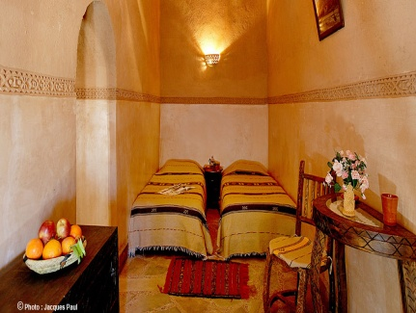

**7° Giorno : 310 km Marrakech.** Dopo la prima colazione partenza in direzione di OUARZAZATE via la valle del Draà . Visita del villaggio di AGDEZ e alla graziosa Kasbah TAMGHOULT, la valle di Ait Saoin, visita alla cooperativa femminile che confeziona prodotti a base di olio di Argan. **Pernottamento in Riad a Marrakech con trattamento in bed and breakfast B&B.**

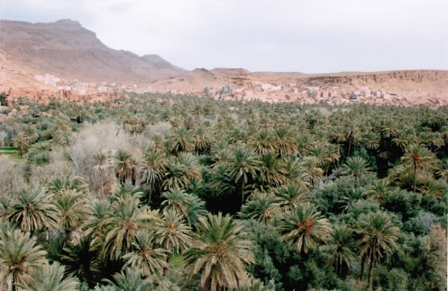 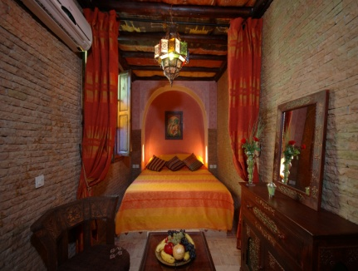 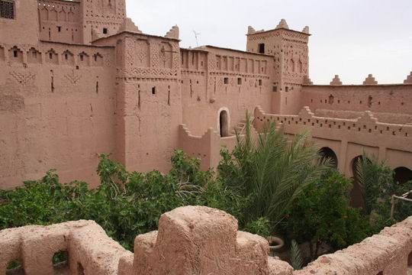

**8° Giorno : 10 Km Trasferimento in aeroporto Marrakech**. Trasferimento all’ aeroporto di Marrakech, con la speranza di avervi offerto un viaggio ricco di emozioni e ricordi indimenticabili vi salutiamo e vi ringraziamo per la fiducia che ci avete dato.

***Sahara Dream Tours Team.***

* **LE QUOTE COMPRENDONO :**

**\* TRASFERIMENTI E ASSISTENZA DA / PER AEROPORTO : Marrakech / Marrakech**

**\* SISTEMAZIONE IN CAMERAE DOPPIE CON TRATTAMENTO DI MEZZA PENSIONE HB (cena + colazione).**

**\* TOUR IN AUTO 4X4 PRIVATO CON AUTISTA ED A/C (carburante incluso)**

**\* ESCURSIONI GUIDATE NEL DESERTO DI MERZOUGA A DORSO DI DROMEDARIO.**

**\* ESCURSIONI GUIDATE NEL DESERTO DI MERZOUGA IN AUTO 4X4.**

**\* IL PRANZO A RISSANI DEL 6° GIORNO . ( A base della pizza Marocchina con Tè alla menta)**

**\* ALBERGHI DA ¾ \***

**\* AUTISTA PRIVATA DURANTE TUTTO IL VIAGGIO. ( Autista parlante Multi-Lingue )**

**\* LA VISITA DELLE CITTA.**

* **LE QUOTE NON COMPRENDONO :**

**\* TASSE AEROPORTUALI.**

**\* VOLO A/R**

**\* PRANZI DURANTE IL TOUR**

**\* ESCURSIONI FUORI DAL PACCHETTO SAHARA TOURS.**

**\* LE BEVANDE DURANTI I PASTI.**

**\* ENTRATE A SITI E MONUMENTI DEL PROGRAMMA.**

**\* ULTIMA CENA DI MARRAKECH DEL 7° GIORNO .**

**\* TUTTO QUELLO CHI NON è INDICATO SULLE QUOTE COMPRESI**.

* **Trasferimenti** :

* Viene utilizzato durante tutto il viaggio un auto 4x4 con autista ed aria condizionata a/c.

* Escursioni Quad a Merzouga. **(su richiesta)**

* Escursioni a dorso del dromedario a Merzouga Erg-chebbi . **Compreso nel Pacchetto.**

**\*** Escursione in auto 4x4 nel deserto di Merzouga**. Compreso nel pacchetto.**

* **Pernottamenti :**

I pernottamenti sono previsti in Hotel / Riad selezionati da **Sahara Dream Tours**. Hotel /Riad categoria da ¾ * stelle. Nel deserto la seconda notte viene effettuato in bivuoach nelle dune del’Erg-Chebbi a Merzouga e con trattamento di mezza pensione HB.

* **Pasti :**

* Per i pasti è previsto il trattamento di mezza pensione durante tutto il viaggio, ( cena + colazione) con nenu vari a scelta vostra. I pranzi saranno effettuati lungo il percorso e non sono compresi nel pacchetto. A Marrakech la possibilità di fermarsi a mangiare in qualche bancarella o Ristorante della piazza Djemna-el-Fna a vostro piacimento.

**Sahara Dream Tours, Tours Fuori Dai Soliti Percorsi..!**

***Sahara Dream Tours****:* ***Hay Moulay Driss I Rue 04 n° 46 Rissani 52450 PrErrachidia Marocco. Patente N°: 19366905 /***

***N° Registro:  9435/12 Errachidia  /  TVA: 14386327 /  Mail: saharadreamtours@gmail.com / www.saharadreamtours.org / TEL : +212 667 178803 MAR /+39 349 6512571 IT***